МИНИСТЕРСТВО НАУКИ И ВЫСШЕГО ОБРАЗОВАНИЯ
РОССИЙСКОЙ ФЕДЕРАЦИИ
ФЕДЕРАЛЬНОЕ ГОСУДАРСТВЕННОЕ БЮДЖЕТНОЕ
ОБРАЗОВАТЕЛЬНОЕ УЧРЕЖДЕНИЕ ВЫСШЕГО ОБРАЗОВАНИЯ
«ВЯТСКИЙ ГОСУДАРСТВЕННЫЙ УНИВЕРСИТЕТ»
ИНСТИТУТ ЭКОНОМИКИ И МЕНЕДЖМЕНТА
Кафедра Экономики

И.Е. ПЕТРОВ

АРХИТЕКТУРА ПРЕДПРИЯТИЯ

Учебно-методическое пособие
для выполнения курсовой работы.

КИРОВ 2020
УДК 004: У291.21(07)
Н561
Допущенно к изданию методическим советом института экономики и менеджмента ВятГУ в качестве учебно-методического пособия для студентов направления подготовки 38.03.05 Бизнес информатика ОП Архитектура предприятия.

Петров И.Е.
Архитектура предприятия: учебно-методическое пособие предназначено для студентов направления 38.03.05– Бизнес информатика, всех профилей, всех форм обучения для выполнения Курсовой работы по дисциплине «Архитектура предприятия»./ Петров И.Е. – Киров:ВятГУ, 2020.- 30с.

В издании представлена методология анализа, создания и редактирования функциональных бизнес моделей организаций программными средствами Archi, ОргМастер, Xmind.

.

Рецензент
к.э.н., кафедры бухгалтерского учета ФГБОУ ВО «ВятГУ»
А.В.Беспятых

Авторская редакция
Тех. редактор Д.В. Дедюхина

© ФГБОУ ВО «ВятГУ», 2020

Оглавление
Введение ………………………………………………………………… | 4
1. Тематика, структура и основные этапы выполнения курсовой работы…………………………………………………………………….. | 6
2. Примерная тематика курсовой работы …………………………. | 6
3. Структура курсовой работы……………………………………… | 7
4. Примерный график выполнения курсовой работы ……………. | 8
5. Описание разделов курсовой работы и методические указания по её выполнению……………………………………………………….. | 10
6. Примеры диаграмм……………………………………………….. | 12
7. Оформление пояснительной записки……………………………. | 26

Введение

Цель курсовой работы по дисциплине «Архитектура предприятия» для направлений подготовки 38.03.05 Бизнес-информатика состоит в формировании и закреплении навыков в области анализа, описания и проектирования архитектуры предприятия.
Задачи курсовой работы формировании и закреплении навыков:
• методики описания архитектуры предприятия,
• процесс создания бизнес-архитектуры предприятия на основе бизнес моделей ,
• выявление деятельностей организации,
• выявление ИТ-инфраструктуры предприятия,
• построение организационной структуры предприятия,
• выявление бизнес-требований к проектируемой ИТ-архитектуре,
• построение карты проблем.
• разработка плана изменение по стратегии предприятия,
• разработка архитектуры приложений,
• разработка технологической архитектуры,
• разработка плана реализации ИТ-архитекуры предприятия.
Курсовая работа имеет прикладную направленность.
В основу курсовой работы положена одна из наиболее известных методик формирования архитектуры предприятия EA Edu Framework, ориентированный на создание архитектуры предприятия для поддержки бизнеса предприятия (на основе того, какие конкретно данные, приложения и технологии наиболее полно отвечают его потребностям), а также на разработку плана реализации, определяющего процесс воплощения этой архитектуры. При этом предполагается, что созданию архитектуры предшествует разработка бизнес-стратегии, включающей миссию и бизнес-цели предприятия и способы их достижения.

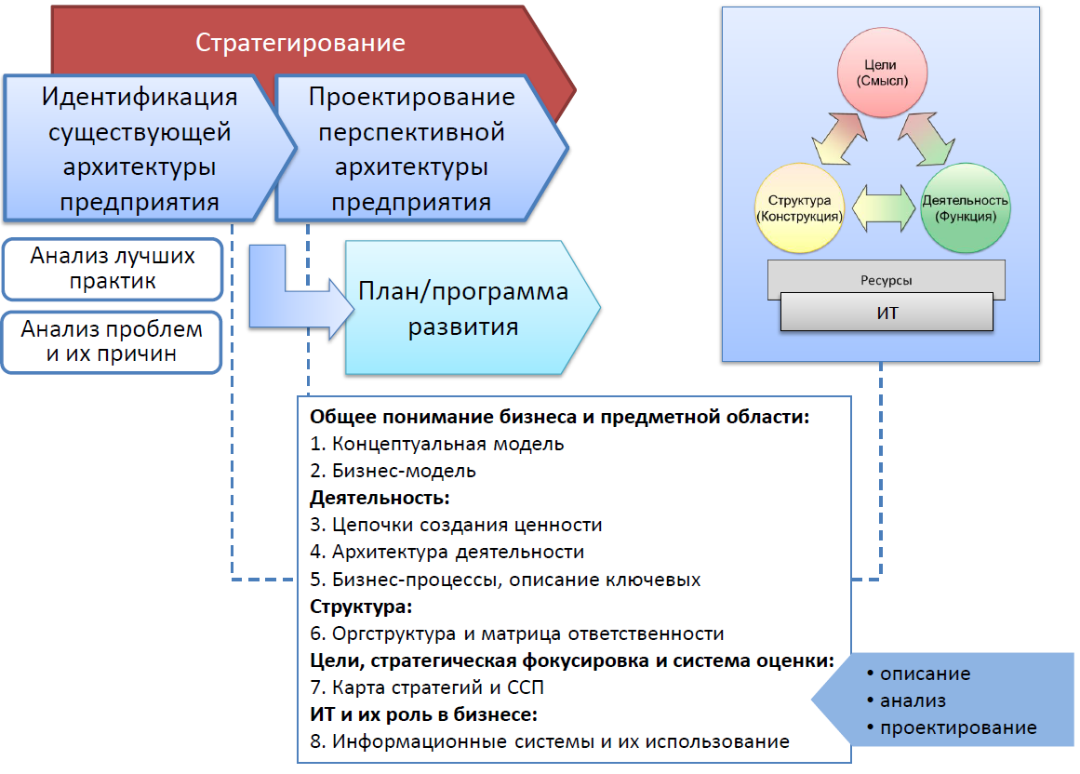

Целью курсовой работы является пошаговое освоение обучающимися процесса анализа, разработки и планирования архитектуры предприятия. Работы выполняются на примере конкретного (возможно, гипотетического) предприятия.
Для успешного выполнения работ студент должен обладать соответствующими компетенциями, полученными при изучении следующих дисциплин: «Теория систем и системный анализ», «Моделирование бизнес-процессов», «Проектирование информационных систем», «Базы данных», «Вычислительные системы, сети и телекоммуникации».

- Тематика, структура и основные этапы выполнения курсовой работы

Курсовая работа является учебно-аттестационной работой на заданную тему, выполненной в форме рукописи, обладающей оригинальностью, целенаправленностью и завершающейся конкретными выводами и предложениями.
В процессе выполнения курсовой работы студент:
- Собирает и обрабатывает информацию по теме курсовой работы.
- Глубоко и всесторонне исследует проблему, разрабатывает предмет проектирования, дает описание и профессиональную аргументацию своих вариантов решения задач.
- Принимает самостоятельные решения с учетом мнений руководителя и консультантов.
- Оформляет решение задач в пояснительной записке, графической части и другой технической и технологической документации.
- Формулирует логически обоснованные выводы по результатам моделирования, предложения и рекомендации по внедрению полученных результатов в практику.
- Представляет выполненную курсовую работу в виде доклада перед комиссией, отвечает на вопросы, дает обоснование выбранных решений.
- Студенты вправе объединять свои усилия для решения отдельных задач курсовой работы. В этом случае в курсовой работе явно должен быть отмечен факт совместной работы студентов над конкретными задачами и чётко указан личный вклад каждого автора курсовой работы в их решение.

- Примерная тематика курсовой работы

Тема курсовой работы избирается студентом на основе нижеприведённого примерного перечня тем по согласованию с научным руководителем (преподавателем, ведущим дисциплину). Выбранная тема курсовой работы фиксируется преподавателем в задании на курсовую работу в течение первой недели семестра. При необходимости формулировка темы может быть уточнена в течение первых четырёх недель семестра.
В качестве рекомендуемых студентам предлагаются нижеследующие темы курсовых работ:
- Страховая компания
- Гостиница
- Ломбард
- Торговое предприятие
- Туристическая фирма
- Грузовые перевозки
- Магазин бытовых товаров
- Прокат автомобилей
- Платная поликлиника
- Производство мебели
- Интернет магазин
- Химчистка
- и т.д.
Тема курсовой работы по моделированию бизнес-процессов согласуется студентом также с руководителем курсовой работы

- Структура курсовой работы

Курсовая работа по учебной дисциплине «Архитектура предприятия» имеет прикладной характер.
Объём курсовой работы, не считая библиографического списка и приложений, составляет не более 40 страниц компьютерного текста, набранного в соответствии с требованиями, изложенными ниже в разделе «Оформление курсовой работы». Рекомендуемый объём — 30…45 страниц (табл. 1). Если все задачи курсовой работы решены, меньший объём работы не является основанием для снижения оценки при условии, что уровень трудоёмкости соответствует установленному.

Таблица 1
Структура курсовой работы и объем отдельных ее разделов
№  п./п. | Элемент структуры курсовой работы | Примерный объём, страниц
1 | Титульный лист | 1
2 | Задание на курсовую работу | 1
3 | Содержание | 1
4 | Введение | 1-2
5 | Глава 1. Описание существующей архитектуры | 8-12
6 | Глава 2. Проектирование перспективной архитектуры | до 12
7 | Глава 3. Планирование преобразований | до 10
8 | Заключение/выводы и предложения | 1
9 | Терминологическая модель (перечень используемых в курсовой работе терминов) | 2-3
 | Итого: | не более 45

- Примерный график выполнения курсовой работы

Курсовая работа выполняется студентом самостоятельно в указанные преподавателем сроки (табл. 2). Контроль соблюдения графика выполнения курсовой работы проводится в дни и часы, устанавливаемые преподавателем.

Таблица 2
Примерный график выполнения курсовой работы
Номер недели | Вид деятельности | Время самостоятельной работы, недели | Результат
1 | Выбор темы | 1 | Формулировка темы
3 | Поиск исходных данных по предприятию, ознакомление с литературными источниками и поиск в сети Internet | 1 | Описание и анализ бизнес модели, деятельности, отраслевых ИТ решений аналогичных компаний. Описание с применением Xmind
5 | Обследование деятельности организации | 2 | Обследование компании ее бизнес модель, организационная структура, функциональность, матрица ответственности, система показателей, информационные системы и их использование, карта проблем.
6 | Описание существующей архитектуры | 1 | Описание компании, в программном пакете Archi и ОргМастер. Бизнес модель, организационная структура, функциональность, матрица ответственности, система показателей, информационные системы и их использование.
7 | Проектирование перспективной архитектуры | 2 | Описание компании «как должно быть», в программном пакете Archi и ОргМастер. Бизнес модель, организационная структура, функциональность, матрица ответственности, система показателей, информационные системы и их использование.
8 | Планирование преобразований, архитектурной трансформации предприятия | 1 | Описание проекта архитектурной трансформации
9 | Оформление пояснительной записки | 1 | Пояснительная записка
10 | Защита курсовой работы | 1

Тема курсовой работы выбирается студентами из предложенного перечня тем или предлагается самими студентами. После выбора студентами темы заполняют задание на курсовую работу.

- Описание разделов курсовой работы и методические указания по её выполнению

Введение

Введение курсовой работы содержит:
- краткое обоснование актуальности выполненного исследования: где и как оно может быть применено, в чём состоит его практическая польза;
- формулировку цели курсовой работы;
- перечень задач, решённых в работе (3…6 задач);
- при необходимости — дополнительные сведения, например, информацию о практическом применении полученных результатов, в том числе в учебном процессе, об опубликовании полученных результатов, об участии в студенческих научных конференциях, конкурсах студенческих научных работ и т.п. с данной темой.
Объём введения, как правило, не должен превышать двух страниц. Во введении не принято использовать таблицы, рисунки и формулы.
Начальный вариант введение пишется после получения задания на курсовую работу, окончательный вариант – при написании пояснительной записки.

Первая глава. Описание существующей архитектуры

Первая глава имеет целью проанализировать организационную и функциональную структуры, технико-экономические характеристики предприятия, дать описание бизнес модели предприятия, деятельностей, автоматизации, организационной структуры, показатели, аппаратные средства, SWOT анализ. Выявить проблемные области архитектуры. Зафиксировать структуру организации и общие закономерности её деятельности с использованием инструментальных средств (Archi, ОргМастер, Xmind.). Классифицировать проблемы и построить Карту проблем.
Характеристика деятельности организации может быть получена из описания деятельности аналогичных компаний, найденного в литературных источниках или в Internet.

Вторая глава
Вторая глава имеет целью систематизацию знаний об исследуемой архитектуре предприятия «AS-IS» через системный анализ архитектуры предприятия и карты проблем. Такой анализ имеет целью устранение недостатков, выявленных при моделировании «как есть». С целью последующего описания, анализа и оптимизации архитектуры предприятия «TO-BE». В ходе проектирования архитектуры предприятия системно изменяют модель предприятия, деятельности, показатели, автоматизацию, организационную структуру, аппаратные средства.

Третья глава

Третья глава имеет целью превратить разработанную архитектуру предприятия «TO-BE» в проект архитектурной трансформации предприятия. Разработать этапы проекта развития с использованием инструментальных средств Archi и MS Office.

- Примеры диаграмм.
Бизнес -модель Остервальдера

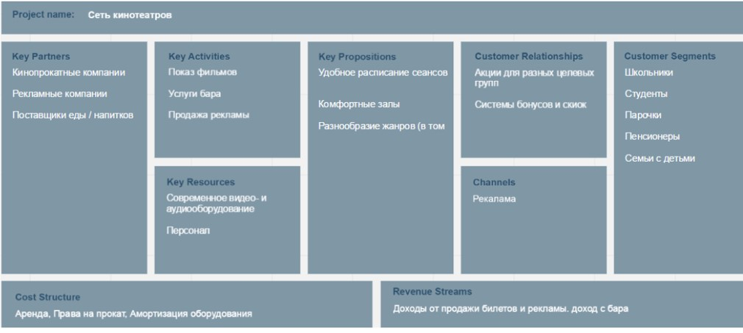

Описание цепочки создания ценностей

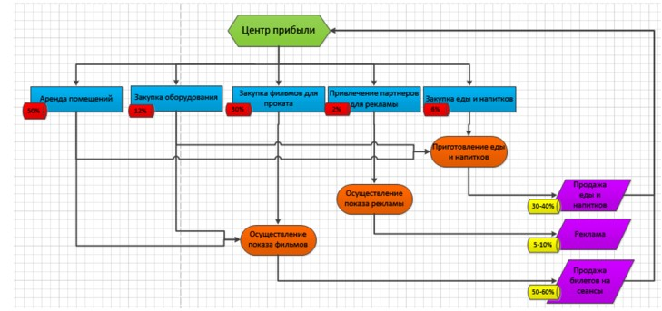

Концептуальная модель предметной области

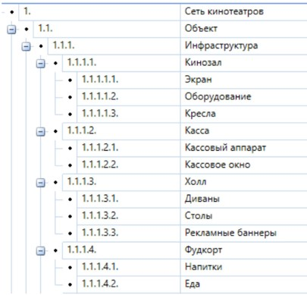

Общий классификатор ФС

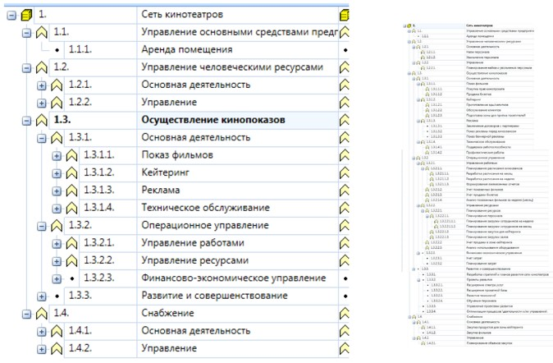

Пример более подробного классификатора для 2ФС

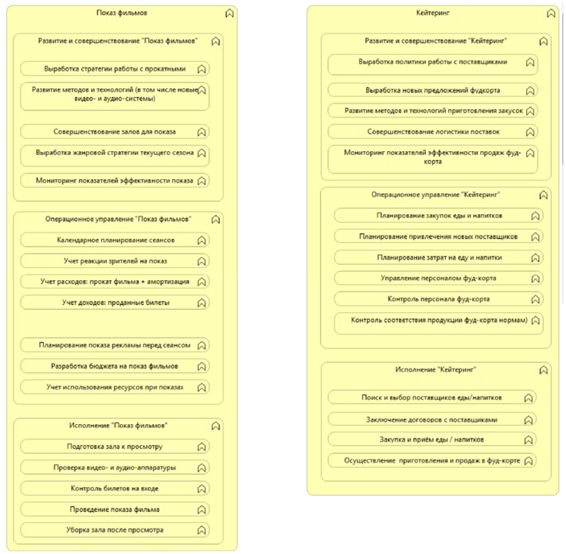

Пример более подробного классификатора для 2ФС

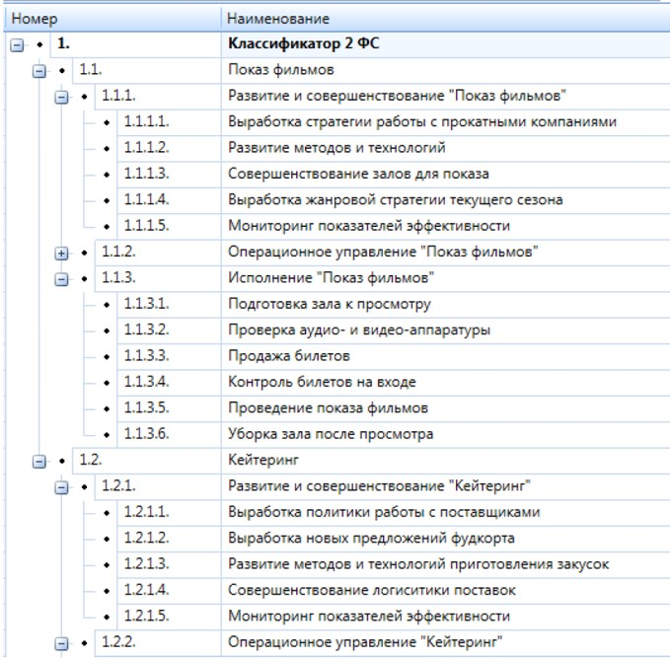

Организационная структура

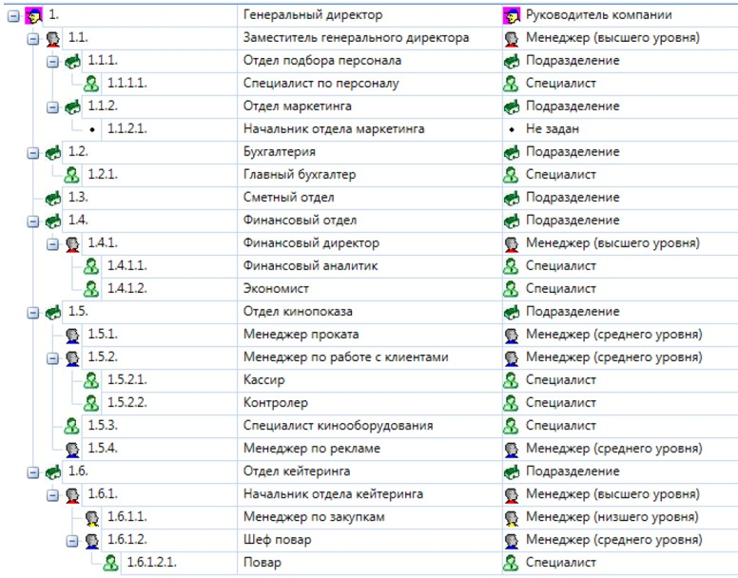

Закрепление ответственности
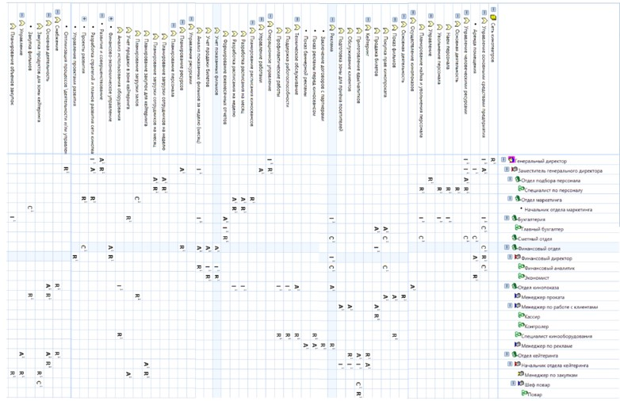

Закрепление ответственности (отчет из модели)
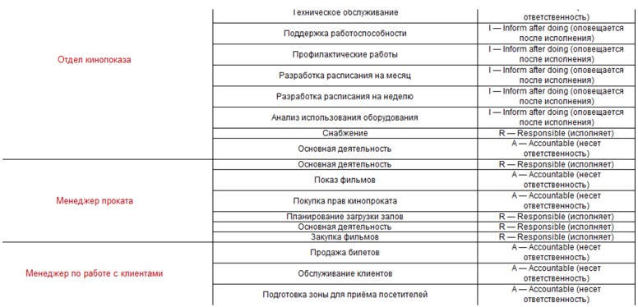

Карта проблем

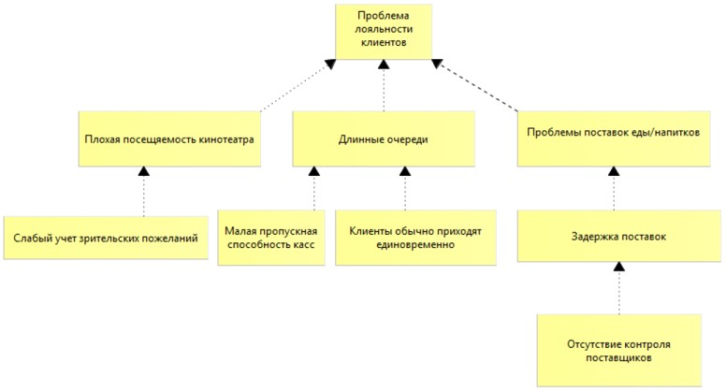

Карта стратегий

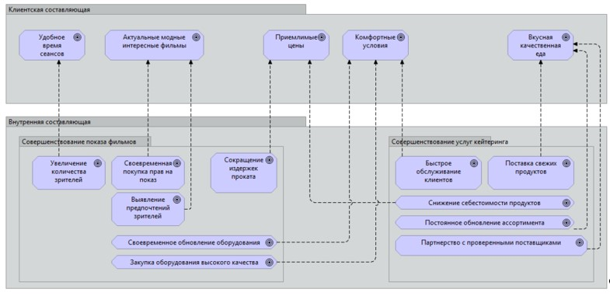

Связь целей с деятельностью (ФС): Показ фильмов
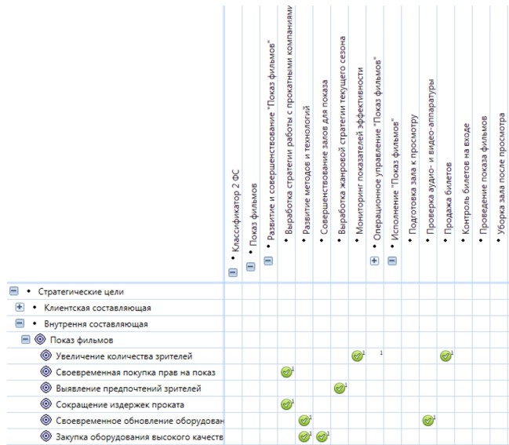

Связь целей с деятельностью (ФС):Кейтринг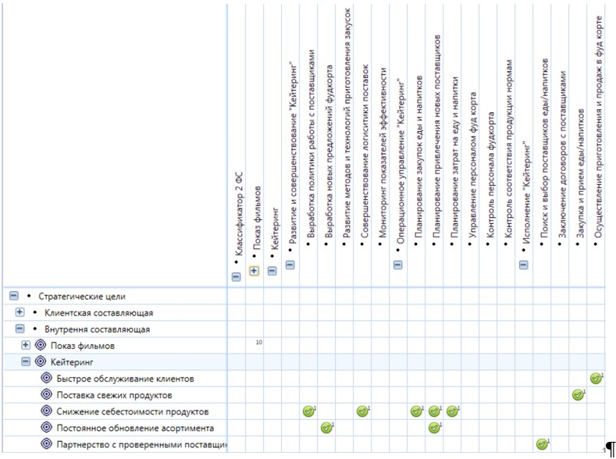
Показатели эффективности
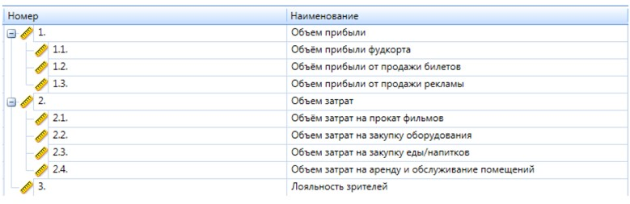

ИС «как было»
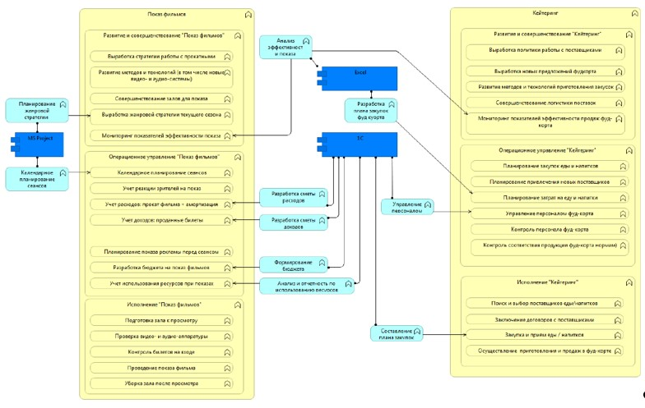

ИС «как надо»
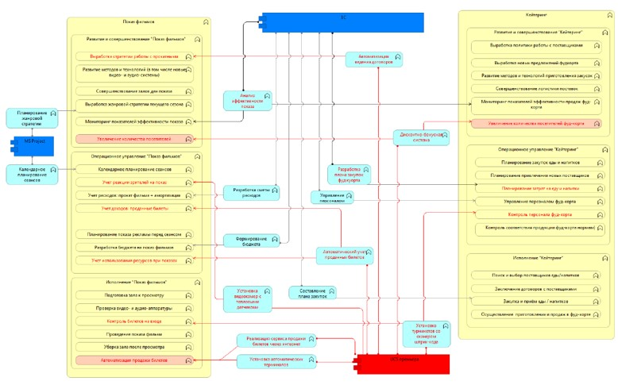

Карточка проекта
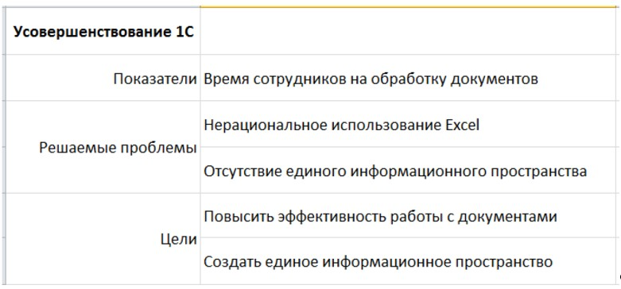

ИС «как надо»:Внедрение UCS Премьера
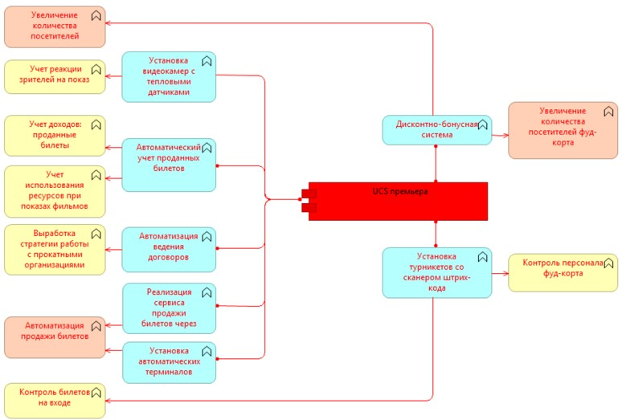

Карточка проекта
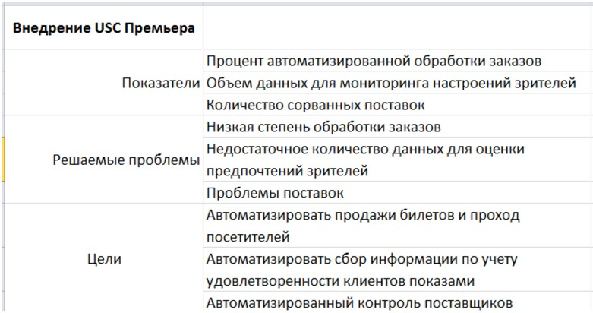

Модель архитектурных изменений
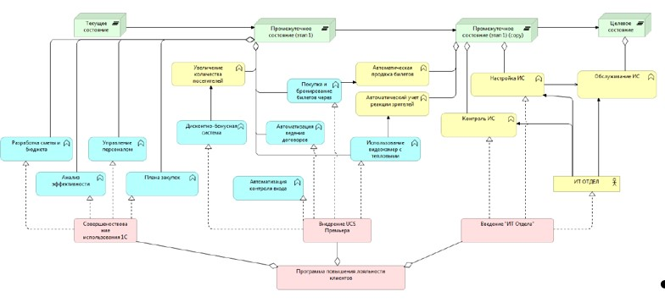
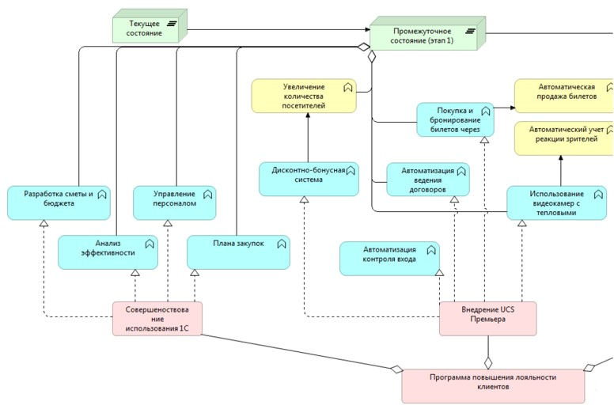

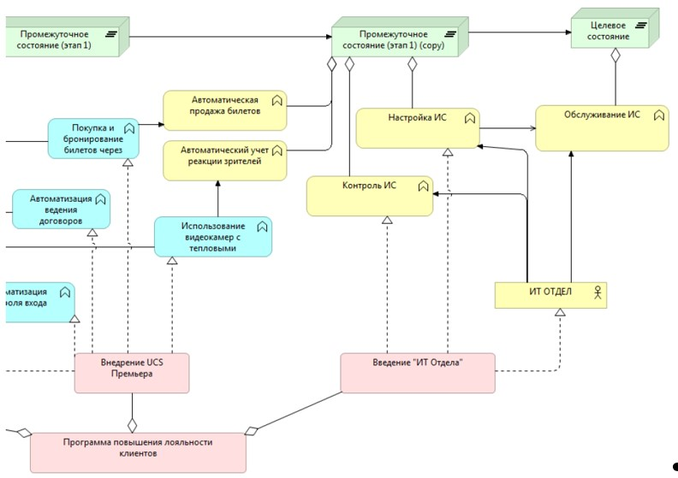

- Оформление пояснительной записки

Пояснительная записка включает в себя:
- титульный лист (Приложение 1),
- задание,
- реферат,
- ведомость курсового проекта (курсовой работы),
- содержание,
- введение, основная часть, заключение, терминологическая модель и приложения (в том числе, при необходимости, определения, обозначения, сокращения),
- библиография.

Реферат - изложение главных положений и основных выводов курсовой работы . Объем реферата не должен превышать одну страницу. Реферат включает в себя:
- наименование «Реферат» (центрируется);
- библиографическую запись (ГОСТ 7.1 и 7.9); выполняется с отступами от левого и правого поля примерно 20 мм, выравнивается по ширине. В нее включаются: фамилия и инициалы автора, наименование темы работы, код ТПЖА, вид работы, название организации (ВятГУ), наименование кафедры, инициалы и фамилия руководителя, место издания (г. Киров), год издания, объем графической части, количество страниц пояснительной записки, количество рисунков в пояснительной записке, количество таблиц в пояснительной записке, количество источников в библиографическом списке, количество приложений, количество листов технологических документов, количество листов спецификаций, количество листов распечаток программ и т.д.;
- перечень от пяти до пятнадцати ключевых слов или словосочетаний и (или) дескрипторов из текста пояснительной записки. Ключевые слова и (или) дескрипторы приводятся с красной строки прописными буквами в строку через запятые;
- текст реферата составляется по следующему плану: объект исследования и разработки; цель работы; методы проведения работы; основные результаты, выводы, рекомендации и область использования результатов работы.
Если в пояснительной записке курсовой работы отсутствует какая-либо часть (методы, выводы, область применения), то в реферате она не приводится, но сохраняется последовательность изложения.
Ведомость курсовой работы содержит перечень всех документов, изделий (макетов, моделей, опытных образцов и др.), вошедших в проект (работу), заполняется по ГОСТ 2.106 (см. Приложение 3) и подписывается студентом (автором проекта (работы)) и руководителем.
Содержание включает в себя порядковые номера и наименования разделов, подразделов и приложений с указанием их обозначения и заголовков.
Наименования структурных элементов «Титульный лист», «Задание», «Реферат», в содержании не приводятся.
Введение не нумеруется, слово «Введение» пишется с прописной буквы без точки в конце и центрируется. Во введении приводится актуальность темы курсовой работы, назначение и область применения проектируемого объекта, степень новизны, значимость и границы разработки, формулируются цель курсовой работы, основные задачи, решаемые в работе.
Основная часть курсовой работы оформляется в соответствии с СТП ВятГУ 2.101-2002 «Общие требования к оформлению текстовых документов».
1. Основная часть делится на разделы, подразделы, пункты и подпункты. Каждый элемент основной части должен представлять собой законченный в смысловом отношении фрагмент работы. В структуре основной части должно быть выделено не менее двух разделов, а в их составе не менее двух подразделов и т.д.
2. К тексту пояснительной записки курсового проекта (курсовой работы) предъявляются следующие основные требования:
- полнота и достоверность информации;
- наличие критической оценки использованной информации;
- логичность структуры;
- композиционная целостность;
- аргументированность выводов;
- ясность, четкость и лаконичность изложения.
3 Требования к оформлению страниц пояснительной записки
Страницы пояснительной записки оформляют на листах формата А4 в соответствии с ГОСТ 2.301-68.
Каждый лист пояснительной записки должен иметь рамку согласно ГОСТ2.106-68 и основную надпись согласно ГОСТ 2.104-68 по формам 2 (для заглавного листа) и 2а (для последующих листов). Допускается в основную надпись по форме 2а вписывать только номер страницы. Заглавным листом пояснительной записки является лист содержания, который одновременно является вторым листом пояснительной записки. При оформлении текста следует соблюдать следующие требования к его размещению (ГОСТ 2.105-95 и СТП ВятГУ 2.101-2002):
- расстояние от рамки формы до границ текста слева 3...5 мм, справа - не менее 5 мм;
- расстояние от верхней и нижней строки текста до верхней или нижней рамки не менее 10 мм;
- абзацный отступ – 12,5 мм;
- расстояние между строками рукописного текста 1,5 интервала;
- расстояние между текстом и рисунком, текстом и таблицей – 2 интервала.
Текст выполняется на одной стороне листа на компьютере
В "Заключении" приводятся главные выводы, характеризующие в сжатом виде итоги проделанной работы, излагаются предложения и рекомендации по внедрению полученных результатов и дальнейшему развитию темы. В "Заключении" не допускается повторения разделов содержания, введения или основной части, в частности выводов, сделанных по главам. Заключение должно соответствовать основным пунктам задания на курсовую работу.
Библиографический список оформляется в соответствии с требованиями ГОСТ 7.1, ГОСТ 7.16, ГОСТ 7.34, ГОСТ 7.40, СТП ВятГУ 101-2004 и должен:
- соответствовать теме курсовой работы и полноте отражения всех аспектов ее рассмотрения;
- включать разнообразные виды изданий: официальные, нормативные, справочные, учебные, научные, методические, производственные и др.;
- не должно быть морально устаревших документов.
Упорядоченный библиографический список должен быть пронумерован по порядку записей арабскими цифрами с точкой.

Учебное издание

Петров Игорь Евгеньевич

"Архитектура предприятия".

Учебно-методическое пособие к курсовой работе.

Подписано в печать ________________. Печать цифровая.
Бумага для офисной техники.
Усл. печ. л. . Тираж ____. Заказ № _____.

Федеральное государственное бюджетное образовательное учреждение высшего образования «Вятский государственный университет».

610000, г. Киров, ул. Московская, 36, тел.: (8332) 64-23-56, http://vyatsu.ru

